Situation 2 FINITION DE LA COUR
Les travaux d’installation de panneaux solaires étant amortis, Emilie et Julien souhaitent rénover la cour de leur propriété en la recouvrant d’un revêtement qui donnera un aspect fini à celle-ci. Le couple réalise ainsi un devis auprès de la société TERRA SA (voir document annexe 1).
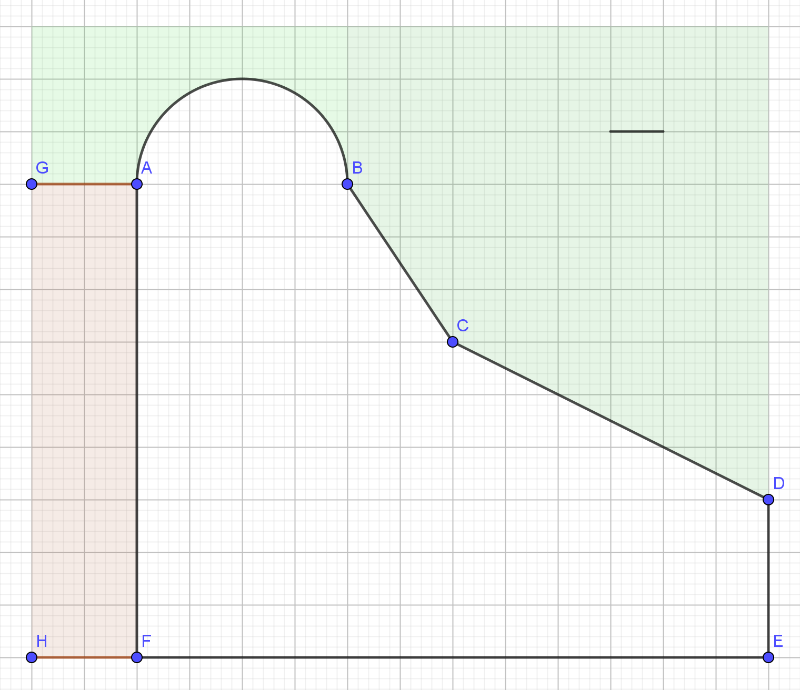
Cette entreprise de travaux publics réalise un plan simplifié de la zone à recouvrir pour ses clients. Ce plan apparaît ci-dessous en vue aérienne.
M
A
I
S
O
N
H
PELOUSE
1 mètre
COUR A RECOUVRIR

0
1
2

- Repérer l’échelle utilisée : ……………………………………………………………….
- Le type d’enrobé choisi pour la cour est : ( choix imposé par le professeur ).
le grave bitume le béton bitumeux coloré le bicouche gravillonné

Problématique : En utilisant les différentes informations mises à disposition,
calculer le montant total à dépenser pour la réfection de la cour.

1
- Proposer une méthode pour répondre à cette problématique :
……………………………………………………………………………………………………………………………………………………………………………………………………………………………………………………………………………………………………………………………………………………….…………………………………………………………………………………………………………………......................................................................................................
0 | 0
1 | 1
2 | 2

Appel professeur

- Déterminer les différentes grandeurs nécessaires à la réponse à la problématique. Vous disposez pour cela d’un plan de masse des travaux en annexe 4.
Effectuer ci-dessous les calculs utiles à la détermination de la longueur des bordures à poser en mètres (arrondir à l’unité).
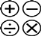
……………………………………………………………………………………………………………………………………………………………………………………………………………………………………………………………………………………………………………………………………………………………………………………………………………………………………………………………………………………………………………………………………………………
0 | 0
1 | 1
2 | 2

0 | 0
1 | 1
2 | 2

………………………………………………………………………………………………………………………………………………………………………………………………………………………………………………………………………………………………………………………………
……………………………………………………………………………………………………………………………………………………………………………………………………………………
………………………………………………………………………………………………………………………………………………………………………………………………………………………………………………………………………………………………………………………………
- En déduire le prix à payer (en euros) pour la pose des bordures.
0 | 0
1 | 1
2 | 2

……………………….…………………………………………………………………………………
……………………….…………………………………………………………………………………
Appel professeur
2

- Calculer en mètres carrés la surface totale de la zone à recouvrir (arrondir à l’unité).
………………………………………………………………………………………………………………………………………………………………………………………………………………………………………………………………………………………………………………………………
0 | 0
1 | 1
2 | 2

0 | 0
1 | 1
2 | 2

………………………………………………………………………………………………………………………………………………………………………………………………………………………………………………………………………………………………………………………………………………………………………………………………………………………………………………………………………………………………………………………………………………………………………………………………………………………………………………………………
- En déduire le prix à payer en euros pour la fourniture et l’enrobage de la cour en fonction du revêtement de sol choisi.
0 | 0
1 | 1
2 | 2

……………………………………………………………………………………………………………………………………………………………………………………………………………………
Appel professeur

0 | 0
1 | 1
2 | 2

- CONCLUSION :
Compléter la phrase suivante :
Si Emilie et Julien optent pour ……………………….comme choix de revêtement de sol, le prix des travaux de pose des bordures et de l’enrobage s’élèvera à ………………………………euros.

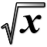
Bilan des compétences
C1  Chercher | C2  Modéliser | C3  Représenter | C4  Raisonner | C5  Calculer | C6  Communiquer
/ | / | / | / | / | /

3

Protocole de secours 1

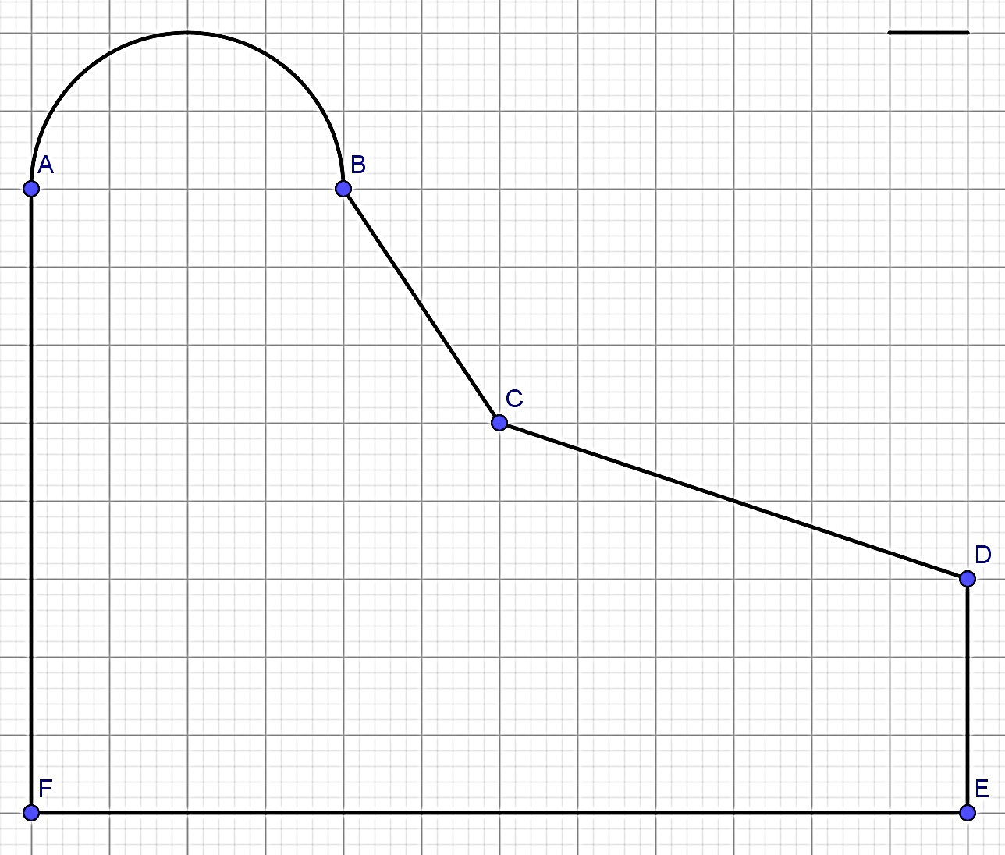

2
1
3
4
5
1 mètre
C’
D’
6

6

- Longueur totale du contour de la figure ABCDEF en mètres :
- AB = ……………………………………………
- BC = ? (utilisation du théorème de Pythagore dans le triangle BCC’)
………………………………………………………………………………………………………………………………………………………………………………………………
………………………………………………………………………………………………………………………………………………………………………………………………

- CD = ? (utilisation du théorème de Pythagore dans le triangle CDD’)
………………………………………………………………………………………………………………………………………………………………………………………………
………………………………………………………………………………………………………………………………………………………………………………………………

- DE = ……………………………………………
- EF = ………………………………………………
d’où la longueur totale de la figure ABCDEF en mètres = ………………………………………….
- Prix à payer pour la fourniture et la pose des bordures en euros :
…………………………………………………………………………………………………
1/1

Protocole de secours 2

2
1
3
4
6
1 mètre
5
C’
D’

C’

- Longueur totale du contour de la figure ABCDEF en mètres :
- AB = ……………………………………………
- BC = ? (utilisation du théorème de Pythagore dans le triangle BCC’)
………………………………………………………………………………………………………………………………………………………………………………………………
………………………………………………………………………………………………………………………………………………………………………………………………

- CD = ? (utilisation du théorème de Pythagore dans le triangle CDD’)
………………………………………………………………………………………………………………………………………………………………………………………………
………………………………………………………………………………………………………………………………………………………………………………………………

- DE = ……………………………………………
- EF = ……………………………………………
d’où la longueur totale de la figure ABCDEF en mètres = ………………………………………..
- Prix à payer pour la fourniture et la pose des bordures en euros :
…………………………………………………………………………………………………
1/2

- Surface de la zone à recouvrir en mètres carrés :
- surface 1 : …………………………………………………………………..
- surface 2 : …………………………………………………………………..
- surface 3 : …………………………………………………………………..
- surface 4 : …………………………………………………………………..
- surface 5 : …………………………………………………………………..
surface totale = ……………………………………………………………….

- Prix à payer pour l’enrobage de la cour en fonction du revêtement choisi en euros :
…………………………………………………………………………………………………

- Montant des travaux (bordures et enrobé) : (résultats des questions 3 et 4)
…………………………………………………………………………………………………
……………………………………………………………………………………………………………………………………………………………………………………………………
2/2

